Внимание!
На время занятий Вы несете материальную ответственность за мультимедийную технику. После окончания занятий, выданную Вам технику следует сдать.

Инструкция подсоединения ноутбука к мультимедийному стационарному (подвесному) проектору
1.Соединить VGA разъем на ноутбуке с VGA разъемом для подключения к проектору с помощью VGA кабеля.
2.Подсоединить блок питания к ноутбуку, а вилку от блока питания вставить в электрическую розетку.
3.Сначала включить проектор, направив пульт дистанционного управления на него и нажав кнопку «ON».
4.Включить питание на ноутбуке и дождаться загрузки рабочего стола.
5.После прогрева проектора, на настенном экране должно появиться изображение рабочего стола ноутбука.
6.После занятий выключить проектор, нажав кнопку на пульте управления «OFF», выключить компьютер.
Запрещается отключать питание от проектора до остановки вентилятора проектора, в том числе при помощи настенных автоматов.
7. Если на настенном экране отсутствует изображение рабочего стола ноутбука, а только свет от лампы проектора, то:
- проверить места соединений VGA кабеля.
- если соединение в порядке - нажать на ноутбуке внизу кнопку Fn и одновременно вверху кнопку F4 (или F5 или F6 – ту, где нарисованы значки ноутбук и экран). На экране ноутбука появятся картинки с изображениями мониторов. Удерживая нажатой кнопку Fn и повторно нажимая верхнюю кнопку, выбрать картинку, на которой изображено два монитора вместе с надписью «clone»).
- если на настенном экране не появляется изображение, то на пульте управления проектором необходимо выбрать источник входного видеосигнала(на разных пультах по разному)-варианты следующие: «Computer», «RGB1» или «RGB2».
- если после вышеуказанных действий изображение на проектор не подается, перезагрузите компьютер или замените его.
- при отсутствии результата сообщить сотруднику ДИТ.если за территорией сотрудник ДИТ не закреплен, то по телефону 22222.

Инструкция подсоединения ноутбука к мультимедийному переносному проектору

1. Подсоединить кабель VGA одним концом к разъему на задней стенке проектора  (если два гнезда, то в верхнее), | 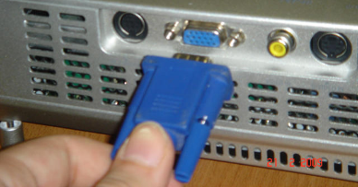
другим концом - к разъему ноутбука. | 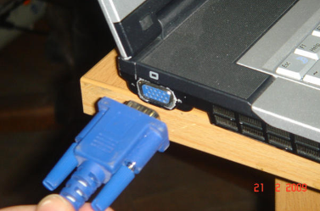
2. Подсоединить шнур питания к проектору, а вилку вставить в розетку. | 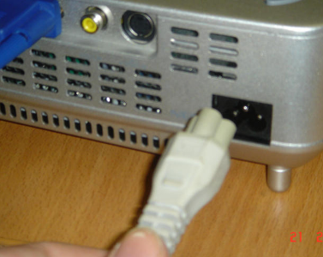
3.Подсоединить зарядное устройство к ноутбуку, а вилку в розетку. | 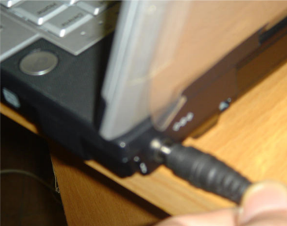
4.Включить проектор, нажав на кнопку ON или Power (должна загореться зеленая лампочка), если не включается – проверить наличие напряжения в розетке. | 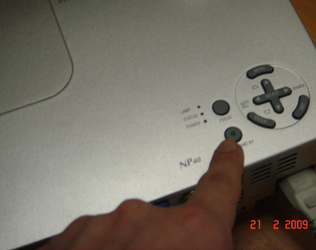
5. Включить питание на ноутбуке и дождаться загрузки рабочего стола.
6. После прогрева проектора, на настенном экране должно появиться изображение рабочего стола ноутбука.
7. Если на экране отсутствует изображение рабочего стола ноутбука и присутствует только свет от лампы проектора, смотреть п. 7 предыдущей инструкции

